# 数据插值与数据插值举例

## 数据插值

从数学上来说，数据插值是一种函数逼近的方法，构造一个近似函数使其满足所有已知点，再利用该函数求其它未知点。

Y1=interp1(x,y,X1,method)：一维数据插值函数

x,y是已知点与其对应值的向量，X1是待插入点，method是插值方法，常用的有四种。

1. linear：线性插值，默认方法。将相近的两个点用直线连接，然后在直线上选取对应插值点的数据。
2. nearest：最近点插值，选取样本最近点的值作为插值数据，如果是中间点则取后一个点的值。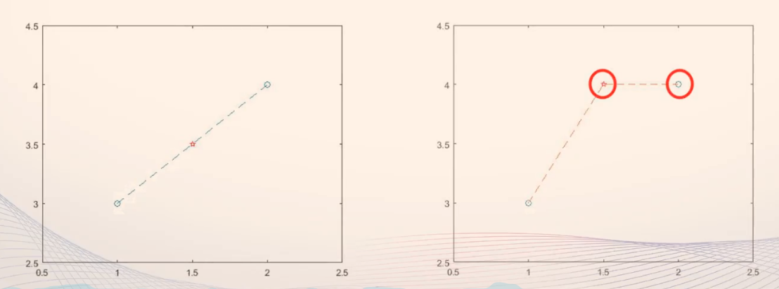
3. pchip：分段3次埃尔米特插值。采用分段三次多项式，除满足插值条件，还需满足在若干节点处相邻段插值函数的一阶导函数相等，使得曲线光滑的同时，还具有保型性。
4. spline：3次样条插值。每个分段内构造一个三次多项式，使其插值函数除满足插值条件外，还要求在各节点处具有连续的一阶和二阶导数，相比于pchip方法更加光滑，选这个就对了。

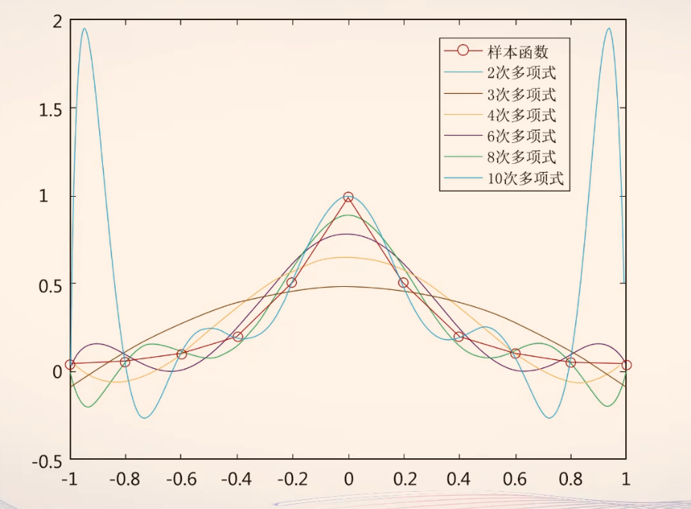

可以看出，多项式次数越高并不一定越好，次数越高越容易产生震荡而偏离原函数，这种现象称为**龙格（Runge）现象**。

四种插值样例如下：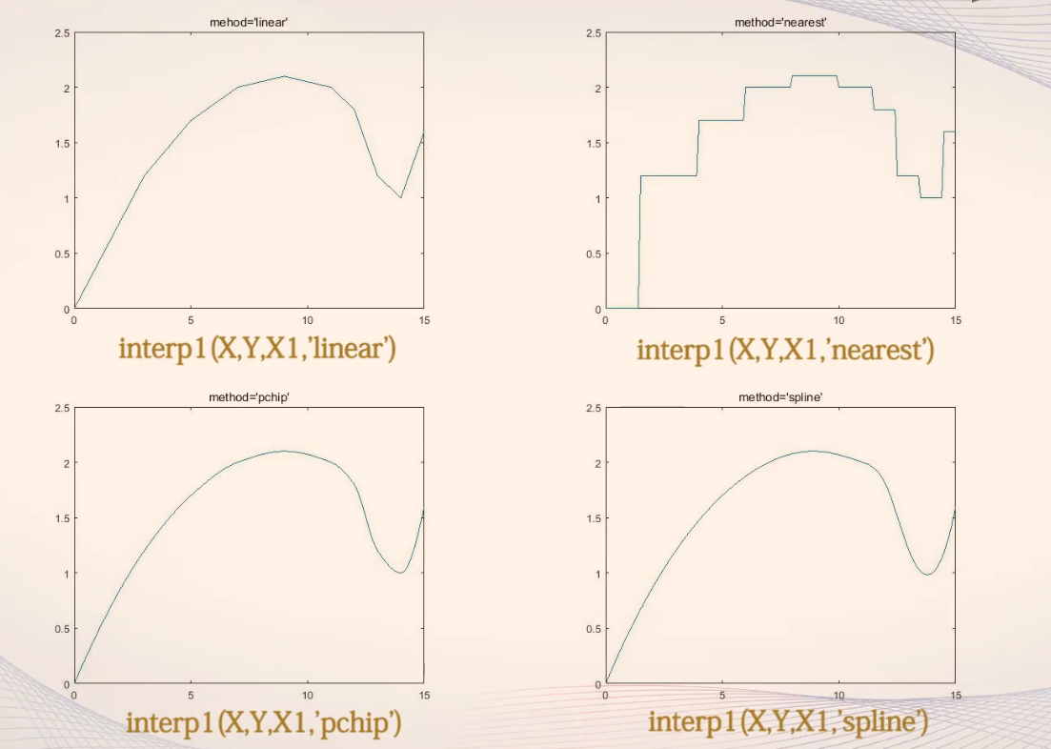

Z1=interp2(x,y,z,X1,Y1,method)：二维数据插值，与一维方法相同，不支持pchip方法。

曲线插值的方法也不止这四种，拉格朗日插值、牛顿插值等等

## 数据插值举例

### 机动车刹车距离问题

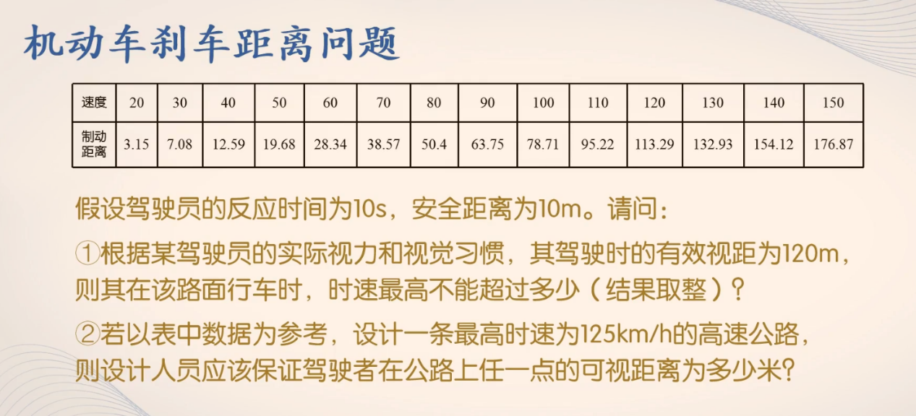

解析见脚本文件；

### 沙盘制作问题

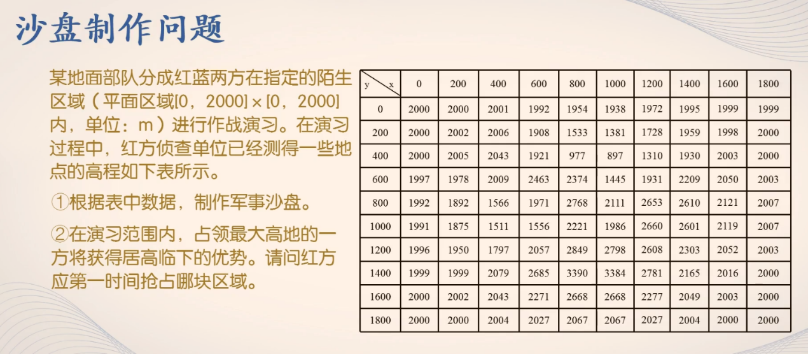

解析见脚本文件；